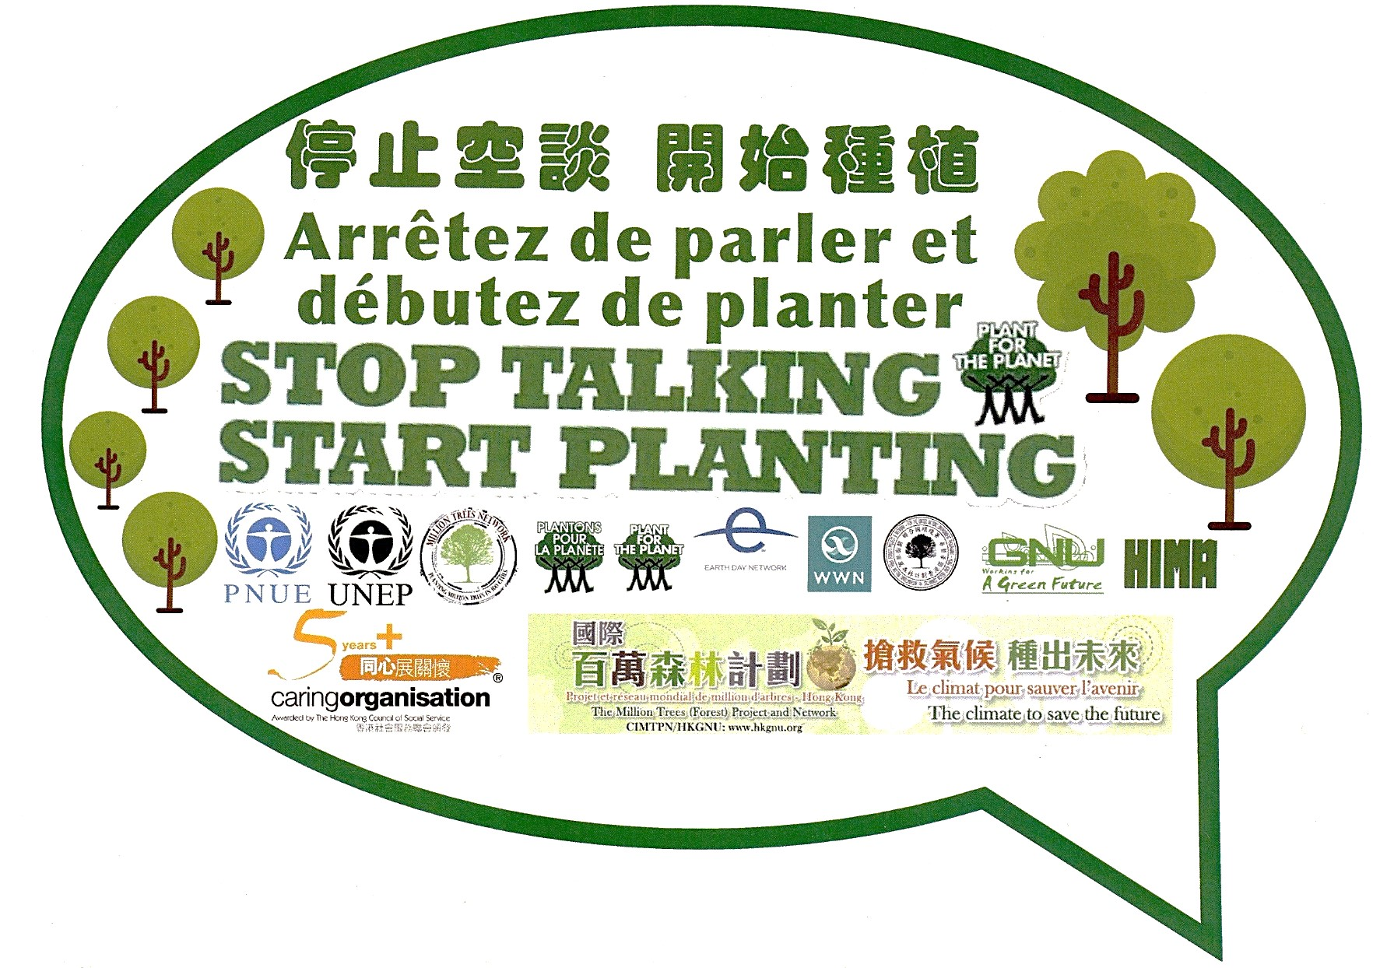
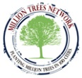 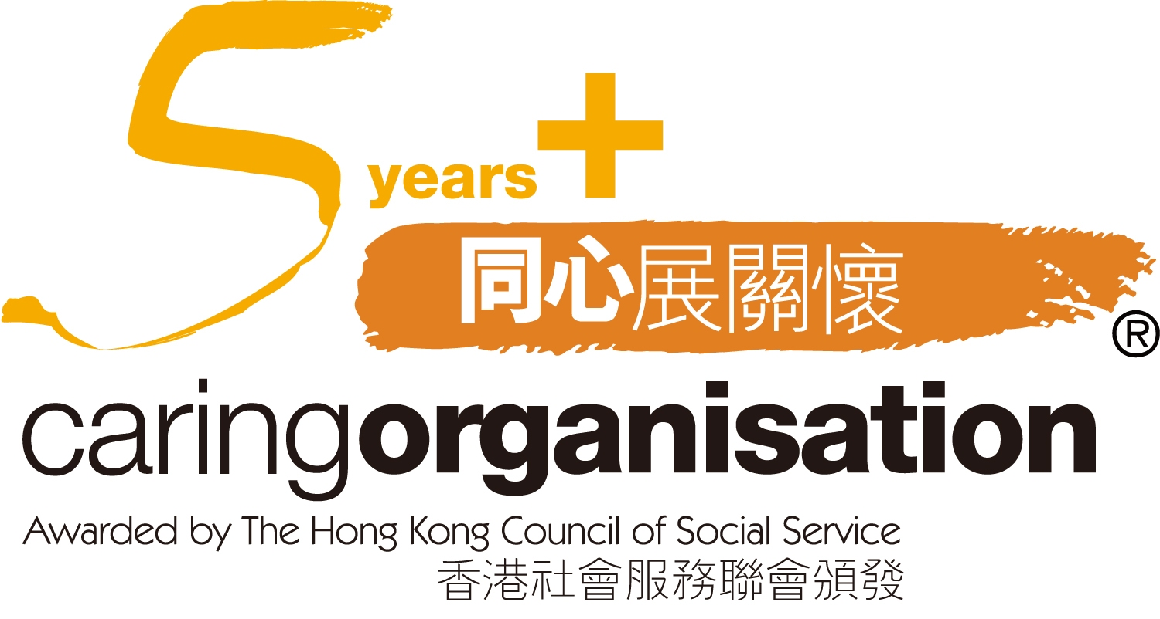
請支持《國際百萬森林計劃(包括十億樹木行動及地球植林計劃)–香港區植林及護理日2017》
Nous avons besoin de votre soutien sur
《Projet et réseau mondial de million d’arbres (avec la campagne pour un milliard d’arbres, et le programme de ‘plantons pour la planète’) – Jour de reboisement et de conservation - Région de Hong Kong en 2017》
We Need Your SUPPORT in
《International Million Trees (Forest) Project (With the Billion Trees Campaign, and the ‘Plant-For-The-Planet’ Program) – Trees Conservation & Planting Day – Hong Kong 2017》
贊助表格 Forme de parrain Sponsorship Form
贊助類別  Catalogues de parrainage  Catalogues of Sponsorship | 備註  Remarques Remarks
白金鑽石贊助  Platine diamant Platinum Diamond | 須贊助港幣$400,000或以上  Le montant devrait être HK$400,000 ou au-dessus  Amount shall HK$400,000 or above.
鑽石贊助  Diamant Diamond | 須贊助港幣$200,000或以上  Le montant devrait être HK$200,000 ou au-dessus  Amount shall HK$200,000 or above.
黃金贊助  Doré Golden | 須贊助港幣$150,000或以上  Le montant devrait être HK$150,000 ou au-dessus  Amount shall HK$150,000 or above.
純銀贊助  Argenté Silver | 須贊助港幣$70,000或以上  Le montant devrait être HK$70,000 ou au-dessus  Amount shall HK$70,000 or above.
銅贊助  Bronzé Bronze | 須贊助港幣$40,000或以上  Le montant devrait être HK$40,000 ou au-dessus  Amount shall HK$40,000 or above.
公司名/隊名 Nom d’équipe Team Name： ____________________________________________
隊號 Numéro d’équipe Team No. ：________________________________________________
聯絡電話 Numéro téléphonique de contact Contact Telephone No.： ________________________
聯絡地址 Adresse de contact Contact Address： _______________________________________
聯絡電郵地址 Courrier électronique de contact Contact Email Address： _______________________

提交報名方法Méthodes de soumission de parrainages Sponsorship Application Methods：
請於2017年06月16日或之前將此募捐表格及額外捐款遞交國際百萬森林計劃-香港區委員會(郵寄地址: 香港東九龍郵政局郵政信箱68046號。)
Prière de soumettre ce formulaire de don et les dons supplémentaires au "Comité du projet et du réseau mondial de million d’arbres – Jour de reboisement
et de conservation - région de Hong Kong en 2017" avant le 16 juin de 2017. (Adresse: PO Box No. 68046, Kowloon East PO)
Please submit this donation form(s) and additional donations to the “Committee of International Million Trees ( Forest ) Project and Network –
Trees Conservation and Planting Day Activity for HK region in 2017” on or before 16 June 2017. ( Address: P.O. Box No. 68046, Kowloon East P.O. )
** 歡迎以電郵及傳真方式遞交贊助表格 Courrier électronique & Fax soumissions de ce formulaire sont les bienvenus：
Email & Fax submissions of this form are most welcome. 電郵地址Email: info@hkgnu.org 傳真Fax : 39711469

遞交贊助方法Méthodes de soumission de parrainages Submit Sponsorship Methods：
(1). 郵寄支票，劃線支票抬頭請寫「香港綠色自然聯盟」或「國際百萬森林計劃香港區委員會」(請郵寄至：香港東九龍郵政局郵政信箱68046號);
S'il vous plaît faire votre chèque à l'ordre de traversée à “Hong Kong Green Nature Union” ou “Committee of International Million Trees Forest Project and Network Hong Kong Region” (Adresse postale: P.O. Box No. 68046, Kowloon East Post Office);
Please make your chèque crossed and payable to “Hong Kong Green Nature Union” or “Committee of International Million Trees Forest Project and Network
Hong Kong Region” (Mail Address: P.O. Box No. 68046, Kowloon East Post Office) ;
(2). 轉帳至 379-252-364-001 或 774-296966-001 ( 恒生銀行 )，並將轉帳證明電郵，傳真或郵寄給我們
Transférez à Heng Sang Bank – Compte 379-252-364-001 ou 774-296966-001, et nous envoyer votre transcription de notes via mél, fax ou par la poste.
Bank-in transfer to Heng Sang Bank A/C 379-252-364-001 or 774-296966-001, and send your transcript to us via the email, fax or by post.
凡捐款港幣100元或以上，將獲發免稅收據，如有需要，請於收據欄加上" " 免稅收據將於2018年初前寄出
Reçus de défiscalisation sous "Nom du donateur" seront émis pour les dons plus de HK$100. Les reçus seront livrés à tous les donateurs au début de 2018.
Tax-exemption receipts under “Name of Donor” will be issued for donations over HK$100. Receipts will delivery to all donors in the beginning of 2018.
如有疑問請致電活動香港區委員會熱線28762855 / 56814244 / 69762635
Pour obtenir des renseignements, veuillez communiquer avec notre Comité du projet et du réseau mondial de million d’arbres via 28762855 / 69762635 / 56814244
For inquiries, please call our Committee of International Million Trees ( Forest ) Project and Network – HK Region hotlines via 28762855 / 69762635 / 56814244

贊助保證Entreprendre pour élever fonds et parrainages Undertaking to raise fund and sponsorship
本隊/團體謹此聲明並作出保證，以上所有贊助捐款，將全數捐予國際百萬森林計劃-香港區委員會作活動當日暨日後植林綠化之教育用途。
Notre équipe s'engage que tous les parrainages énumérés ci-dessus doivent être payés en totalité au Comité du projet et du réseau mondial de million d’arbres - Hong Kong.
Our team undertakes that all the sponsorship listed above shall be paid in full to Committee of International Million Trees ( Forest ) Project’s Programmes – HK.

(贊助人/團體簽署Collecte de fonds avec signature Fund Raiser Signature) ____________________________________
第___頁Page_____ de / of _____

(簽署En lettres moulées In block letters) ______________________ (日期Date) ____________

